46 варіант

- Дослідити взаємне розташування площини 2x-4y+z+14=0 та відрізка, який обмежено точками А (-3; 1; 5) та В (5; 4; 2)
- Визначити, при яких хначеннях параметрів α та β площина αx+βy+3z-5=0 перпендикулярна до прямої x=2t+3, y=5-3t, z=-2t-2
- Ортонормувати систему векторів 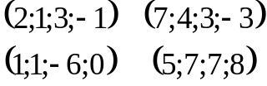
- Привести рівняння поверхні другого порядку до канонічного вигляду та вказати її тип
- Знайти жорданову форму та жорданів базис матриці 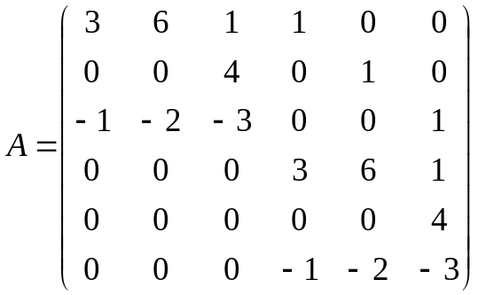
- Знайти матрицю оператора А в базисі 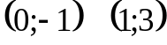, якщо в базисі 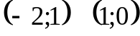 вона має вигляд 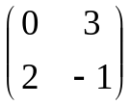
- Обчислити кут між вектором 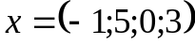 та лінійною оболонкою векторів 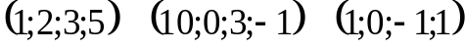
- Показати, що кососиметричні матриці утворюють лінійний підпростір та вказати його розмірність й базис
- Збудувати многочлен мінімальної степені з дійсними коефіцієнтами, який має корінь і кратності 2 та простий корінь -1-і

47 варіант

- Дослідити взаємне розташування площин 5x-2y+4=0, 3x+z-5=0, 8x-2y+z+7=0
- Знайти точку В, яка симетрична до точки А (1; 3; -4) відносно площини 3x+y-2z=0
- Ортонормувати систему многочленів 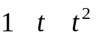, якщо скалярний добуток визначено наступним чином 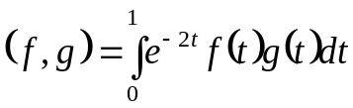
- Привести квадратичну форму до канонічного вигляду та вказати відповідне перетворення
- Знайти жорданову форму та жорданів базис для матриці 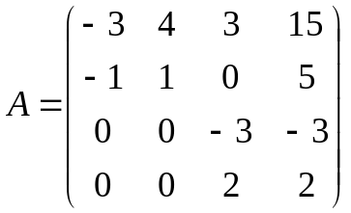
- Знайти координати многочлена 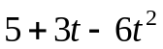 в базисі з многочленів 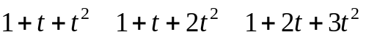
- Для оператора 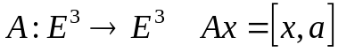 знайти 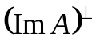
- Дослідити на лінійність оператора 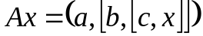
- Визначити тип трикутника, який збудовано на многочленах 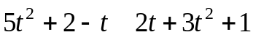, якщо скалярний добуток визначено наступним чином 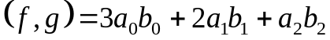

48 варіант

- Дослідити взаємне розташування прямої 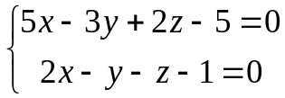 та площини 4x-3y+7z-7=0
- Знайти довжину спільного перпендикуляра до прямих 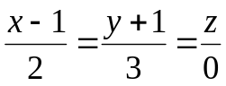 та 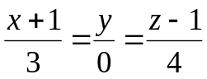
- Збудувати ортонормований базис лінійної оболонки векторів 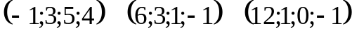
- Привести квадратичну форму 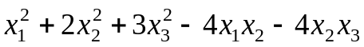 до канонічного вигляду та вказати відповідне перетворення
- Знайти жорданову форму та жорданів базис матриці 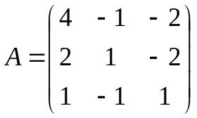
- Оператор А в базисі е₁, е₂, е₃ характеризується матрицею 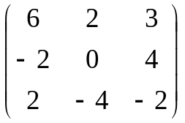. Знайти його матрицю в базисі 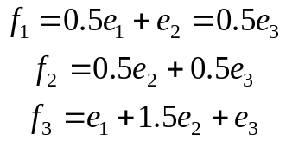
- Знайти ортогональну проекцію та ортогональну складову вектора 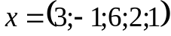 на лінійний підпростір, який збудовано на векторах
- Знайти ядро оператора 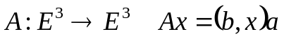
- Чи можна ввести в просторі R² скалярний добуток наступним чином 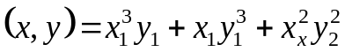?

49 варіант

- Задано площини 2x+z=0, x+y+3z-5=0 та точки A (2; 1; 1), B (1; 0; 3), C (0; 0; 1), D (-1; 5; 1), E (1: 4: -3). Дослідити положення точок відносно площини.
- Знайти відстань від точки Р (2; 3; -1) до прямої 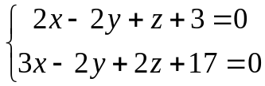
- Ортонормувати систему векторів
- Привести рівняння поверхні другого порядку 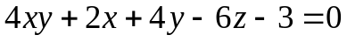 до канонічного вигляду та вказати її тип
- Знайти жорданову форму та жорданів базис матриці 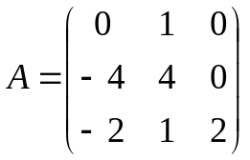
- В базисі з многочленів 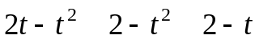 знайти координати многочлена 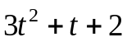
- Знайти кут між вектором 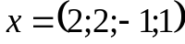 та лінійною оболонкою векторів 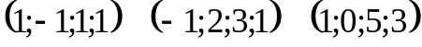
- Збудувати матрицю оператора 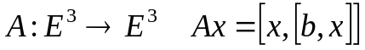 в канонічному базисі простору Е³
- Розкласти на множники многочлен 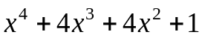

50 варіант

- Записати рівняння площини, яка належить до жмутка площин x-3y+7z+36=0, 2x+y-z-15=0 та віддалена від початку координат на відстань d=5
- Визначити взаємне розташування прямих x=2+4t, y=-6t, z=-1-8t та x=7-6t, y=2+9t, z=12t
- Ортонормувати систему векторів
- Привести рівняння поверхні другого порядку до канонічного вигляду та вказати її тип
- Для матриці 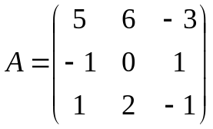 знайти 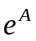
- Знайти матрицю оператора диференцювання та спряженого до нього, що діють в просторі Р₂, в базисі 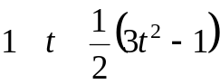, якщо скалярний добуток визначено наступним чином 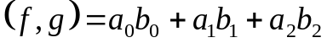
- Для підпростору 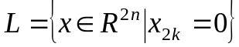 знайти 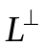, його базис та розмірність
- Дослідити на лінійність оператор
- В просторі симетричних матриць ввести структуру нормованого простору

51 варіант

- Записати рівняння площини, яка проходить через точку А (1; 2; 1) та відсікає від координатного кута піраміду об’ємомо 3. На вісях OX, OZ відсікаються відрізки однакової довжини
- Скласти рівняння прямої, яка проходить через точку М ( 2; -3; 5) перпендикулярно до площини 6x-3y-5z+2=0
- На основі векторів 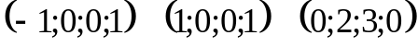 збудувати ортонормований базис простору R⁴
- Привести рівняння поверхні другого порядку до канонічного вигляду та вказати її тип
- Знайти жорданову форму та жорданів базис матриці 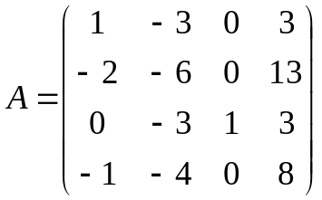
- Оператор А в базисі е₁, е₂, е₃ характеризується матрицею 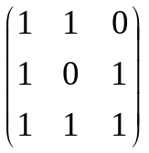. В якому базисі він буде характеризуватися матрицею 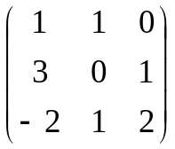?
- Для оператора 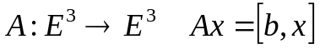 знайти 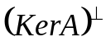
- Чи буде лінійним підпростором множина квадратних матриць n-го порядку з нульовими елементами головної ліагоналі? Якщо так - вказати його розмірність та базис
- Довести, що добуток власних значень дорівнює визначникові матриці

52 варіант

- Скласти рівняння проекції прямої 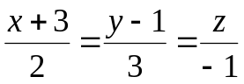 на площину 3x+7y+2z+10=0
- Записати рівняння спільного перпендикуляра до прямих 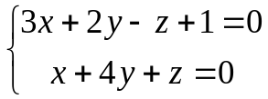 та 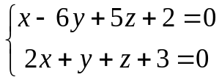
- Доповнити до ортонормованого базису вектори 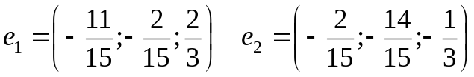
- Привести до канонічного вигляду квадратичну форму 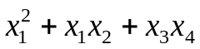 та вказати відповідне перетворення
- Чи подібні матриці 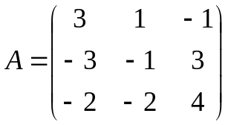 та 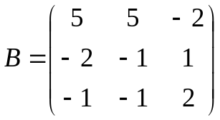?
- Знайти координати многочлена 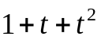 в базисі з многочленів 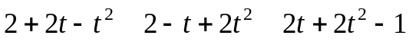
- Знайти кут між вектором 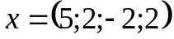 на лінійную оболонку векторів 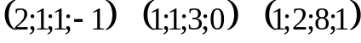
- Знайти базис та розмірність лінійного підпростору 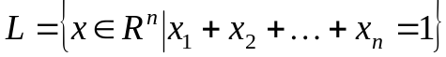
- Знайти найбільший спільний дільник многочленів 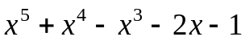 та 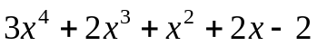

53 варіант

- Скласти рівняння площини, яка проходить через пряму 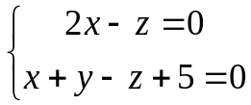 паралельно до прямої 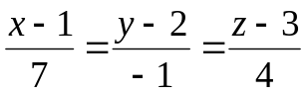
- На площині OXY знайти таку точку Р, сума відстаней вді якої до точок М₁ (-1; 2; 5) та М₂ (11; -16; 10) була б мінімальною
- Ортонормувати систему многочленів , якщо скалярний добуток визначено наступним чином 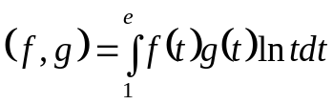
- Привести рівняння поверхні другого порядку до канонічного вигляду та вказати її тип
- Знайти жорданову форму та жорданів базис матриці 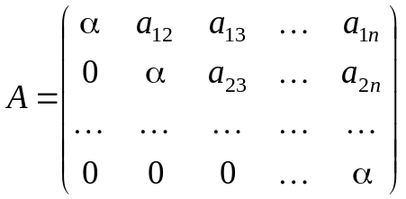
- Знайти розклад матриці 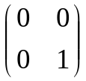 за базисом з матриць 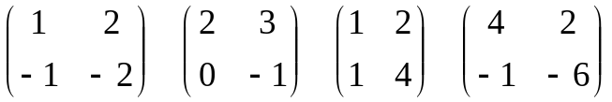
- Знайти відстань від вектора 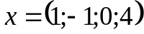 до лінійної оболонки векторів 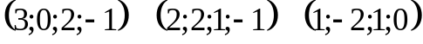
- Збудувати матрицю оператора 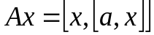 в канонічному базисі простору Е³
- Чи можно ввести в просторі Р₃ скалярний добуток наступним чином ?

54 варіант

- Записати рівняння площини, яка містить пряму 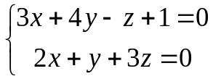 та проходить через точку А (-1; 2; 4)
- Ообчислити відстань від точки Р (1; -1; 2) до прямої 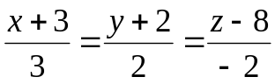
- На основі векторів збудувати ортонормований базис простору R⁵
- Привести квадратичну форму до канонінчого вигляду та вказати вдіповідне перетворення
- Знайти жорданову форму та вказати жорданів базис для матриці 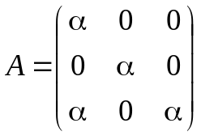
- Знайти в базисі матрицю оператора диференцювання та спряженого до нього, що діють в просторі Р₂, якщо скалярний добуток визначено наступним чином
- Знайти та 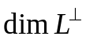, де 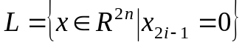
- Дослідити на лінійність оператор 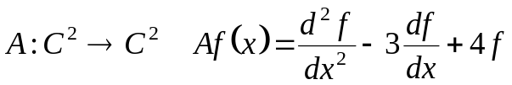
- Довести, що ядро многочлена р(А) від оператора А інваріантно відносно А

55 варіант

- Визначити, чи лежать точки А (2; -1; 1) та В (1; 2; -3) в одному, суміжних чи вертикальних кутах, що утворені площинами 2x-y+5z-1=0 та 3x-2y+6z-1=0
- Дослідити взаємне розташування прямих 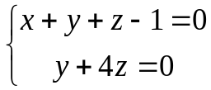 та 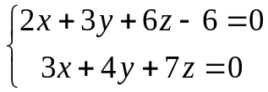
- Збудувати ортонормований базис лінійної оболонки векторів
- Привести рівняння поверхні другого порядку до канонічного вигляду та вказати її тип
- Збудувати жорданову форму та вказати жорданів базис матриці 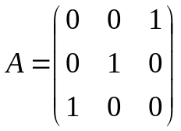
- Знайти матрицю оператора А в базисі 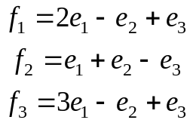, якщо в базисі е₁, е₂, е₃ вона має вигляд 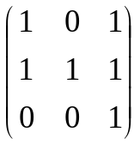
- Визначити ортогональну проекцію та ортогональну складову вектора 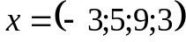 на лінійну оболонку векторів
- Дослідити, чи буде лінійним підпростором множина сиемтричних квадратних матриць n-го порядку з нульовими елементами головної діагоналі. Якщо так - вказати його розмірність та базис
- Визначити тип трикутника, який збудовано на многочленах 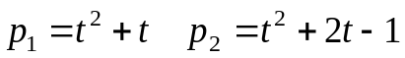, якщо скалярний добуток визнаечно наступним чином 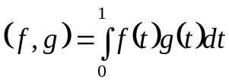

56 варіант

- Визначити, при яких значеннях параметрів α та β площини 2x-y+3z-1=0, x+2y-z+β=0, x+αy-6z+10=0 перетинаються по трьом різним паралельним прямим
- Скласти рівняння прямої, яка перетинає прямі x=3+t, y=2t+1, z=4t та x=3t-2, y=-1, z=4-t та паралельна до прямої 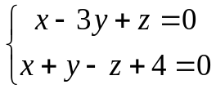
- Ортогоналізувати систему многочленів 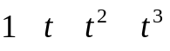, якщо скалярний добуток визначено наступним чином
- Привести рівняння поверхні другого порядку 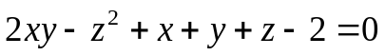 до канонічного вигляду та вказати її тип
- Знайти жорданову форму та жорданів базис матриці 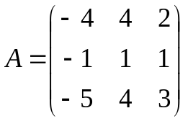
- Знайти корординати многочлена 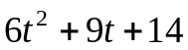 по базису 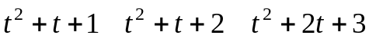
- Для оператора А, який задано матрицею 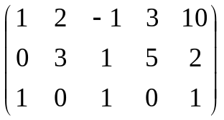 знайти , його розмірність та базис
- Збудувати матрицю оператора 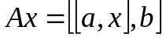 в канонічному базисі простору Е³
- Розкласти на множники многочлен 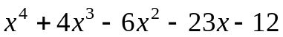

57 варіант

- Визначити, чи лежить точка М (3; 2; -1) всередині гострого чи тупого кута, які утворені площинами 5x-y+z+3=0 та 4x-3y+2z+5=0
- Провести через точку АВ (1; 3; -4) пряму, яка перетинає пряму 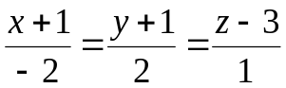 під кутом 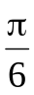
- Ортогоналізувати систему многочленів , якщо скалярний добуток визначено наступним чином 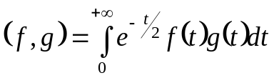
- Привести квадратичну форму 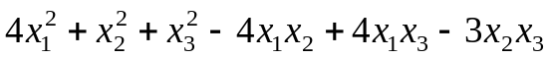 до канонічного вигляду та вказати відповідне перетворення
- Для матриці 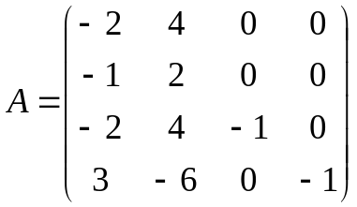 вказати жорданову форму та знайти жорданів базис
- Оператор А в базисі 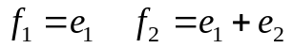 характеризується матрицею 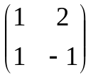. Знайти в базисі 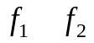 матрицю спряженого оператора, якщо базис е₁, е₂ - ортонормований
- Обчислити відстань від вектора 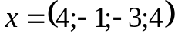 до лінійного підпростору, який збудовано на векторах 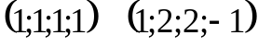
- Дослідити, чи буде лінійним підпростором множина многочленів степені не вище n, сума коефіцієнтів яких дорівнює одиниці. Якщо так - вказати його розмірність та базис
- Навести приклад лінійних просторів і визначених в них лінійних операторів таких, що 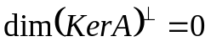

58 варіант

- Записати рівняння площини, яка відсікає від координатного кута піраміду об’ємом 27. Довжини відрізків, які відсікаються на вісях координат, однакові
- Записати рівняння спільного перпендікуляра до прямих 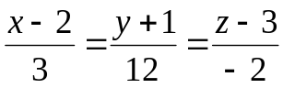 та 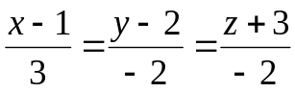
- На основі векторів 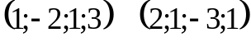 збудувати ортонормований базис простору R⁴
- Привести рівняння поверхні другого порядку до канонічного вигляду та вказати її тип
- Для матриці 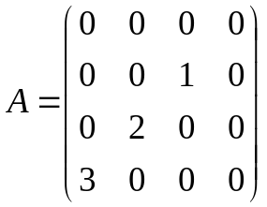 знайти
- Визначити матрицю переходу від базису 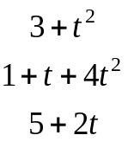 до базису 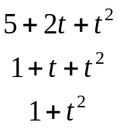
- Знайти ортогональне доповнення лінійного підпростору L, його базис та розмірність, якщо 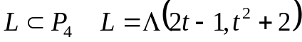, а скалярний добуток визначено наступним чином 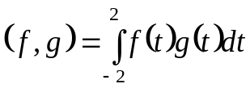
- Збудувати матрицю оператора 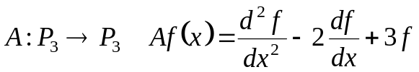 в базисі 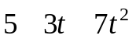
- Збудувати многочлен мінімальної степені, який має прості корені 2, 3, 1+і, а також корінь 1 кратності 2

59 варіант

- Знайти точку С, яка симетрична до точки А (3; -4; -6) відносно площини, яка проходить через точки М₁ (-6; 1; -5), М₂ (7; -2; -1), М₃ (10; -7; 1)
- Визначити взаємне розташування прямої 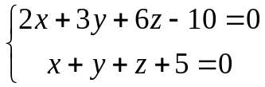 та площини y+4z+17=0
- Ортонормувати систему векторів 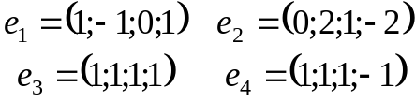
- Привести рівняння поверхні другого порядку до канонічного вигляду та вказати її тип
- Знайти жорданову форму та жорданів базис матриці 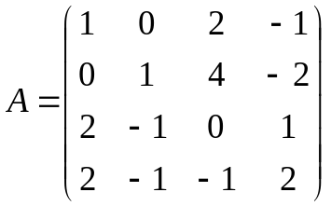
- В базисі е₁, е₂, е₃ оператор А характеризується матрицею 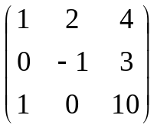. В якому базисі він буде характеризуватися матрицею 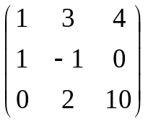?
- Знайти ортогональне доповнення до лінійного підпростору многочленів степені не вище n, коефіцієнти при парних степенях яких нульові. Визначити його базис та розмірність
- Збудувати в канонічному базисі простору Е³ матрицю оператора 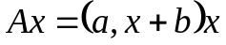
- Визначити тип трикутника, який збудовано на многочленах 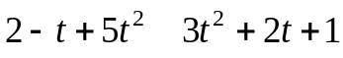, якщо скалярний добуток визначено наступним чином 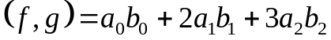

60 варіант

1.

